CCF专业委员会委员申请表
填表日期：2019 年 7 月 17 日
专委会名称 | 系统软件专业委员会 |  |  | 参加专委时间 |  |  | 2019.7.17 | 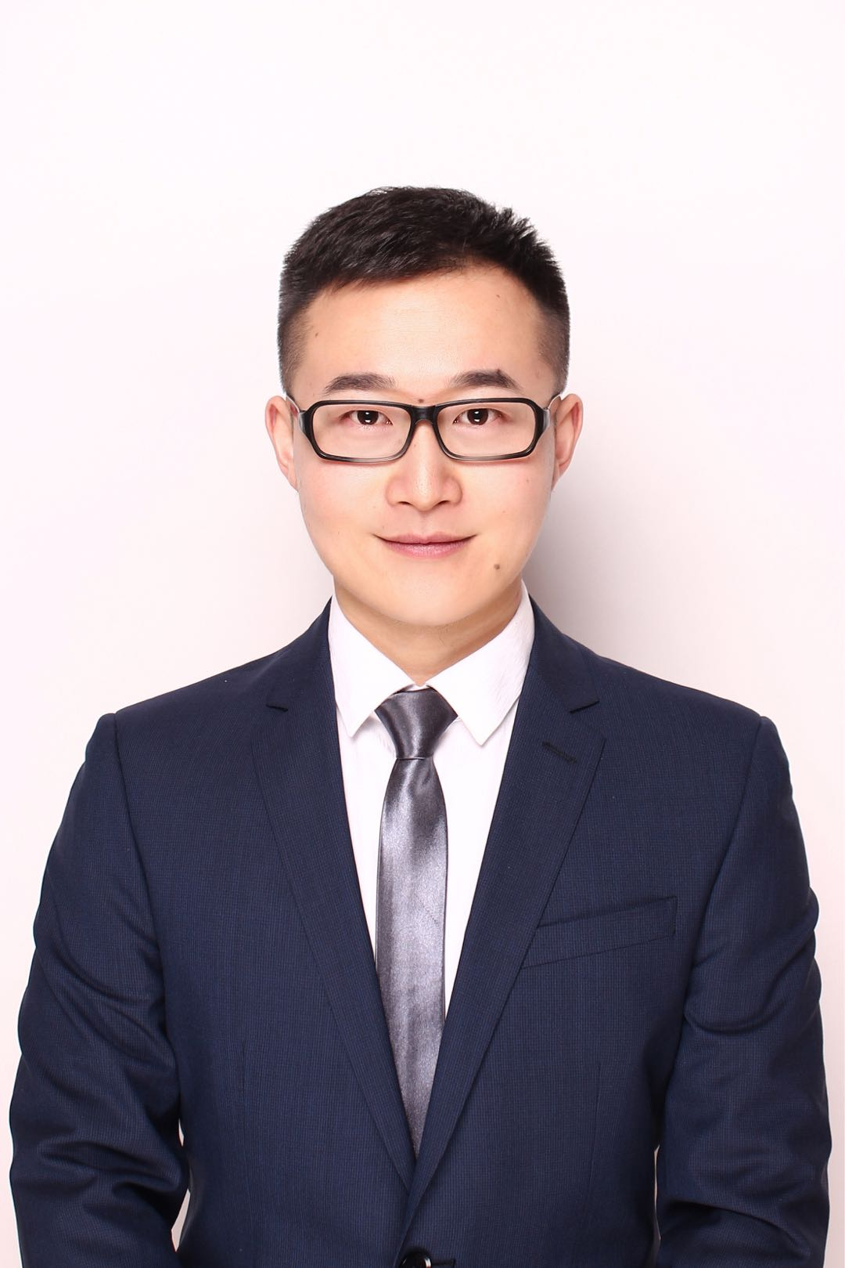
申请人 | 李诚 | 性别 | 男 | 出生年月日
工作单位 | 中国科学技术大学计算机科学与技术学院 |  |  |  |  | 现任职 | 特任研究员
通信地址 |  |  |  |  |  | 邮编 | 230026
电话 |  |  | 手机
CCF会员号 |  |  | E-mail |  |  | chengli7@ustc.edu.cn
受教育状况、工作（学术）背景和目前任职状况（限300字）：
李诚现为中国科学技术大学计算机科学与技术学院特任研究员。2009年获得南开大学计算机科学与技术学士学位，2016年获得德国马普学会软件系统所 (MPI-SWS)/萨尔大学(UdS)联合培养博士学位。曾任美国甲骨文公司瑞士苏黎世实验室 (Oracle Labs Swiss) 高级技术研究员，葡萄牙计算机系统工程研究所 (INESC-ID, Portugal) 访问研究员。李诚研究员一直从事分布式计算、一致性模型、系统性能优化、容灾容错等方面的基础理论和系统构建的研究工作。其成果发表于包括OSDI，USENIX ATC，EuroSys，TPDS等系统领域的知名国际会议或期刊上。担任CCF Digital编委，CCF推荐期刊Frontiers of Computer Science青年AE。曾担任SOSP Poster Session共同主席 (2017)，CCF B类会议SRDS程序委员会委员 (2019)，并参加CCF A类期刊TOS、TON以及其他一些知名国际会议ICAC、DSN等的论文审稿工作。
加入CCF日期，任职情况，过去2年为本专委会服务和贡献情况，过去从事社会公益性活动情况（限300字）
申请人于2016年7月13日加入CCF，2018年7月25日受聘为CCF Digital编委，2018年9月19日受邀参加CCF全国信息存储技术学术会议，并作大会报告，2019年受邀担任高校计算机专业优秀教师奖励计划评审专家。
本人所具有的资源、对专委会工作的设想和拟作出的贡献（限300字）
申请人依托国家高性能计算中心（合肥）和安徽省高性能计算重点实验室。自回国以来，积极参与国内的学术交流活动和社会科普工作。希望通过加入体系结构专委，与国内计算机系统软件研究领域的专业人士保持密切沟通，开展丰富的交流活动，繁荣系统软件专委的发展，为提高我国计算机系统软件领域的科研、教学、应用水平做出自己的贡献。
推荐人1意见:(未正式组建专委不填)  推荐人签字：  年 月 日 |  |  |  |  | 推荐人2意见: (未正式组建专委不填)  推荐人签字：  年 月 日
我保证所填内容均为真实。我愿意申请该专委会委员职务，愿意以志愿者的身份参与专委会的工作，并按照中国计算机学会的规则工作。
申请人签字： 日期:
仅限本页，无需另附。本表电子版E-mail至tc@ccf.org.cn

